Наперегонки с ветром: работник Пожарно-спасательного центра рассказал, как любовь к мотоциклам привела его в профессию и волонтёрство

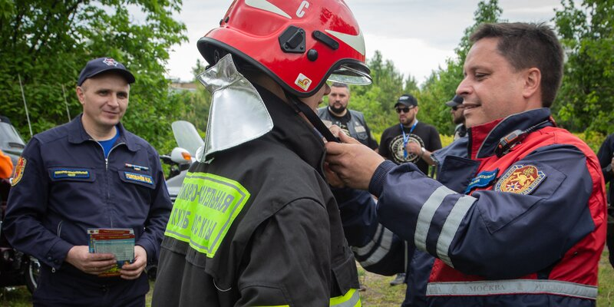
Фото: Пресс-служба Департамента по делам гражданской обороны, чрезвычайным ситуациям и пожарной безопасности города Москвы
Во Всемирный день мотоциклиста о профессиональном пути, добровольчестве и любви к мотоциклам рассказывает Александр Цыбин — работник моторасчета Пожарно-спасательного центра Москвы.
В подразделениях Центра ежедневно на дежурство заступают 11 расчётов быстрого реагирования — это пожарные на современных пожарно-спасательных мотоциклах. Один из таких огнеборцев на байке — Александр Цыбин. Перепробовав много профессий, Александр нашёл себя в пожарно-спасательном отряде №206.
«Я устроился в Пожарно-спасательный центр в ноябре 2018 года, когда в расчёты быстрого реагирования нашего отряда начали набирать мотоциклистов. До этого занимался монтажом, затем был оператором в видеодокументировании Московской службы спасения: снимал спасателей на боевых выездах. Работа оператора меня привлекла своей романтикой, возможностью быть в составе экипажа», — рассказывает Александр.
Как вспоминает работник Центра, спустя несколько лет после того, как Службу спасения реорганизовали, ему представилась возможность вновь пополнить ряды пожарно-спасательного гарнизона, которую он не упустил.
В рабочие смены Александр Цыбин в составе расчёта быстрого реагирования патрулирует оживленные магистрали и места отдыха, устраняет последствия ДТП, участвует в поисковых операциях, оказывает социальную помощь населению. Как признаётся пожарный, работа дарит удовольствие, потому что труд приносит пользу обществу.
«Мне нравится моя профессия тем, что в пожарной службе невозможно чему-то один раз научиться и действовать на автопилоте. Тут нужно совершенствоваться постоянно. Новые знания не дают останавливаться на достигнутом, а работа становится интереснее», — делится Александр.
На мотоцикле Александра можно увидеть не только на службе. Работник ПСО №206 — обладатель круизера «Honda Gold Wing», тяжёлого мотоцикла, на котором удобно преодолевать большие расстояния. Благодаря своей любви к мототехнике, Александр обрёл новых друзей, с которыми они вместе совершают добрые поступки.
«Моя сестра, к сожалению, умерла от онкологии. Через какое-то время после этого я прочитал в интернете, что сообщество «Мототерапия» организует выезд в детский онкологический центр. На тот момент мне было это близко», — вспоминает Александр Цыбин.
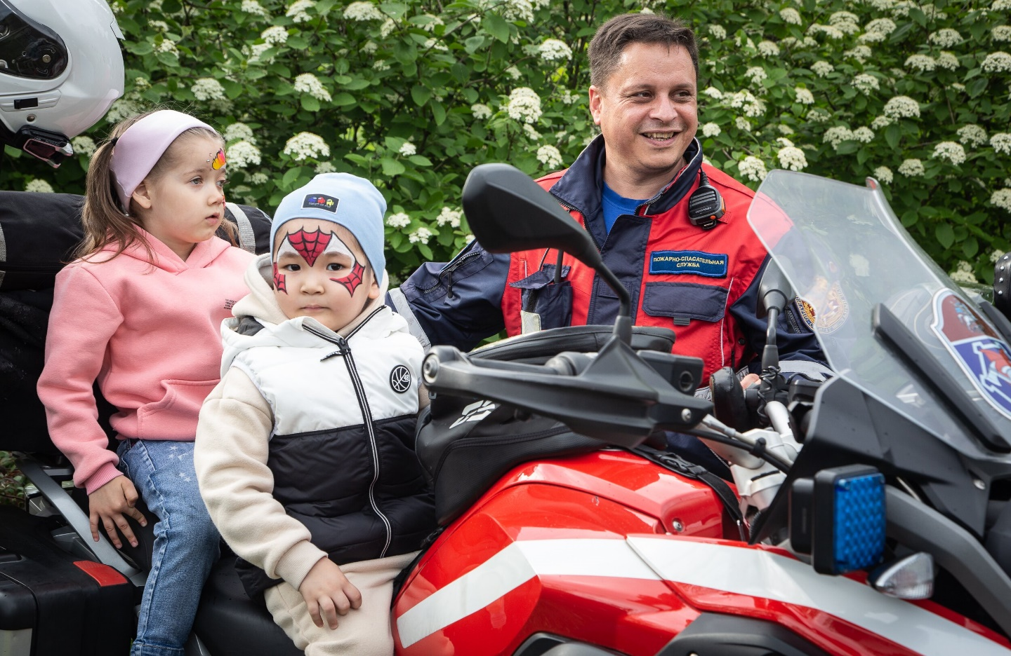
По словам Александра, на первом выезде ему было очень тяжело смотреть на больных раком детей, но он старался не показывать этого и просто общался с ребятами, веселил их.
«Наше мотоциклетное сообщество подарило детям праздник. Осознал это, и на душе стало как-то тепло. Начал участвовать в таких поездках на постоянной основе, каждый месяц по два-три выезда. Ездим в детские приюты, в том числе в Суздаль, в Вязьму и многие другие города. Наши акции совмещаем с интересным путешествием в хорошей компании. Мототерапией я занимаюсь уже порядка пяти лет. Мои соратники — абсолютно разные люди: офисные работники, альпинисты, водители, но все мы объединены одной идеей: помочь детям», — рассказывает Александр о своём увлечении.
В отрядах столичного Пожарно-спасательного центра находится 22 мотоцикла. Они укомплектованы аварийно-спасательным инструментом для ликвидации ДТП, аптечкой для оказания первой помощи, а также огнетушителями и ранцевой установкой «Игла».
С 1 мая 2022 года расчёты быстрого реагирования на мотоциклах вновь заступили на ежедневное дежурство. Выезжать на «железных конях» работники Центра будут до конца мотосезона, после этого они продолжат работу в расчётах пожарных автомобилей.
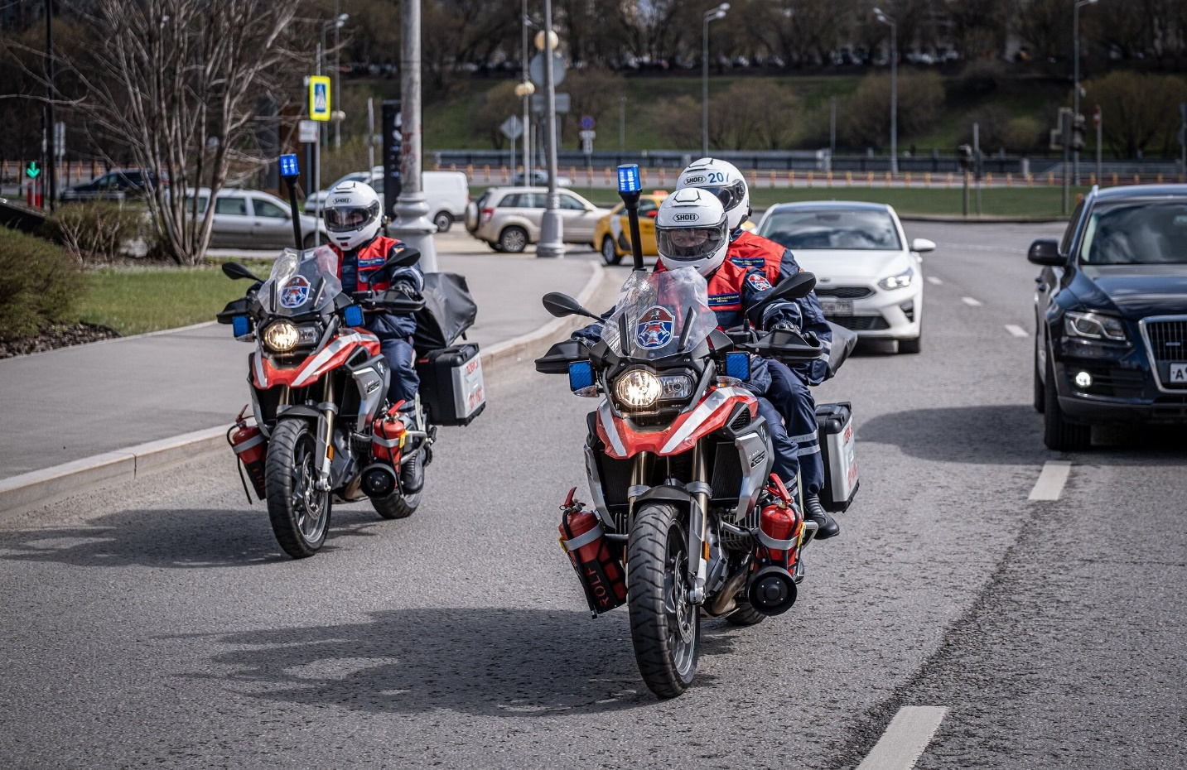
Маршруты патрулирования включают основные улицы и магистрали города, места массового пребывания людей, лесопарковые территории и зоны отдыха.

